### 01-登录-01

**1、功能分析：**





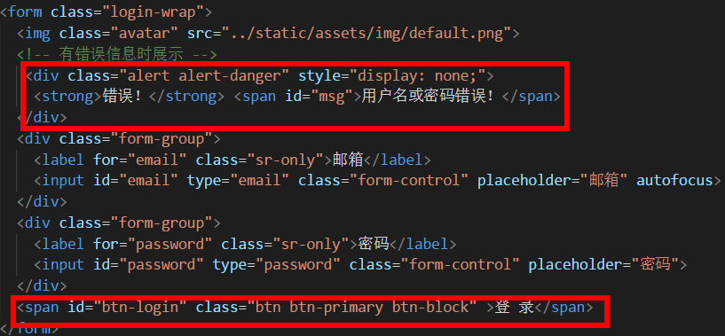

**2、步骤分析：**

* 1. 点击按钮获取表单的值
  2. 校验表单邮箱的值，失败就显示提示信息，并阻止往下运行
  3. 发送ajax请求获取数据

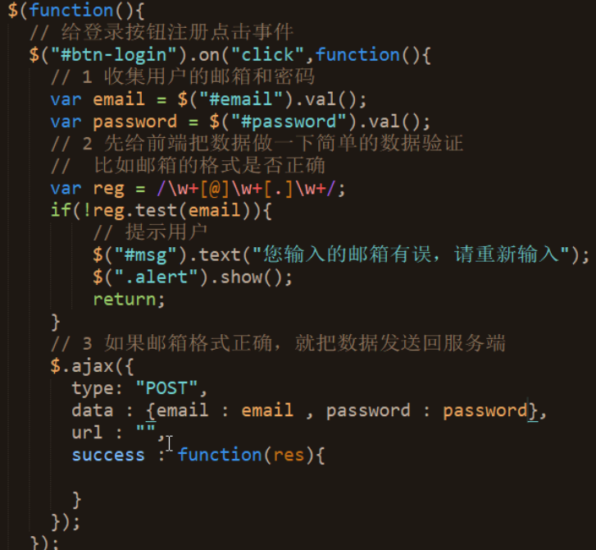

/\w+[@]\w+[.]\w+/=====1aw@2bc.com

w表示单词字符(字母数字和下划线，不分大小写字母)

+表示出现次数是大于等于1

### 02-登陆-02

1、思路分析：

1、得到用户的邮箱和密码

2、根据邮箱和密码到数据库中去查找有没对应的数据

3、最终通知前台通知是否成功

2、代码实现

A、获取邮箱和密码

B、连接数据查询

C、判断查询结果

D、返回json数据给前台

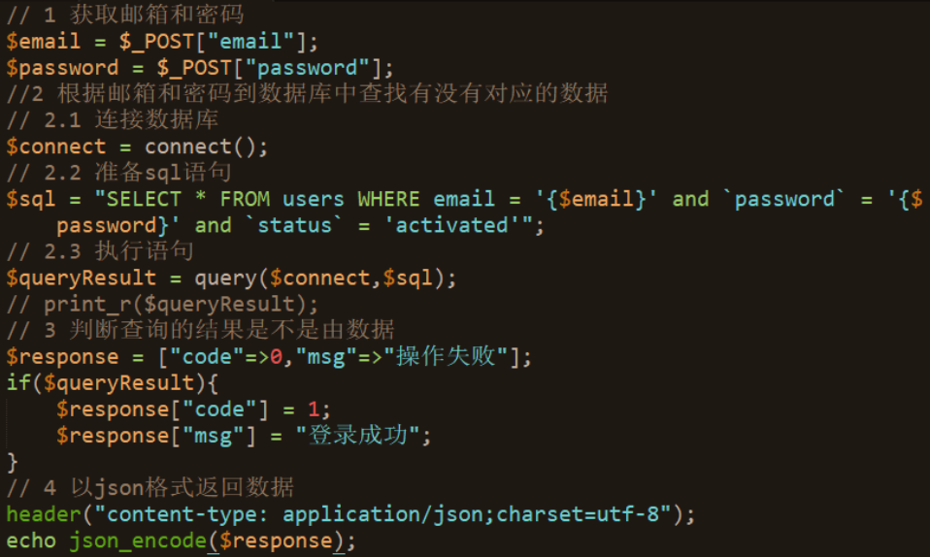

3、查看执行sql语句返回的数据

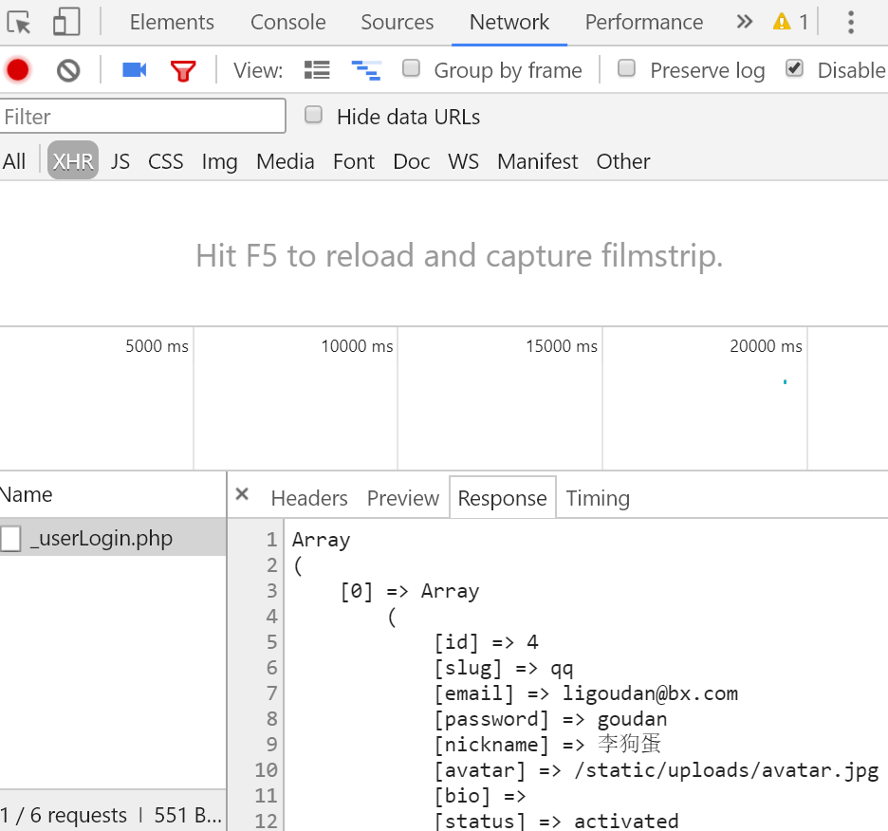

### 03-登录-03

1. **如何校验用户是否登录？**

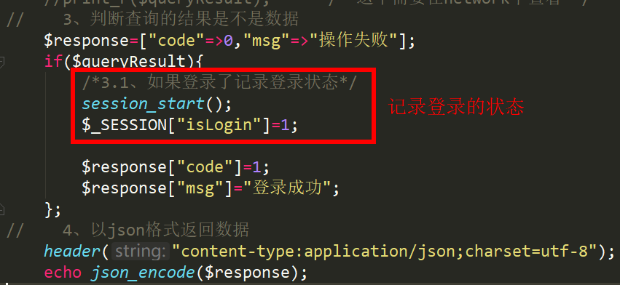

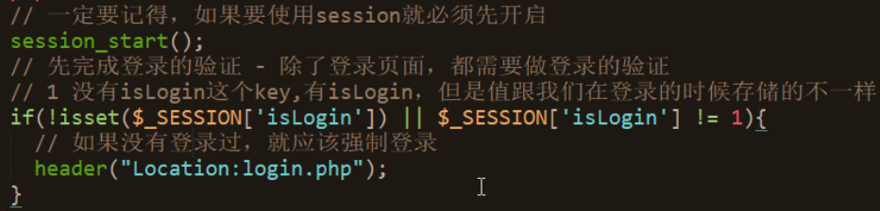

1. **校验的封装和调用**
   1. 封装

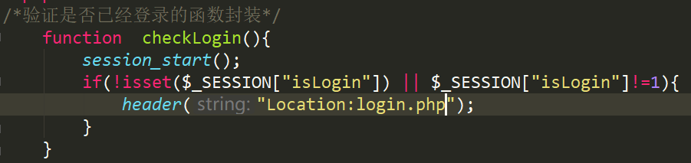

* 1. 调用

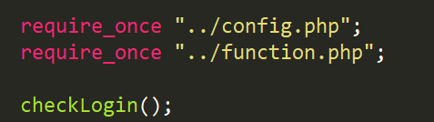

### 04-公共模块和左侧导航处理

**1、公共模块步骤分析：**

1. 抽离navbar和aside类名的模块放入一个新建的public中
2. 公共模块的引用

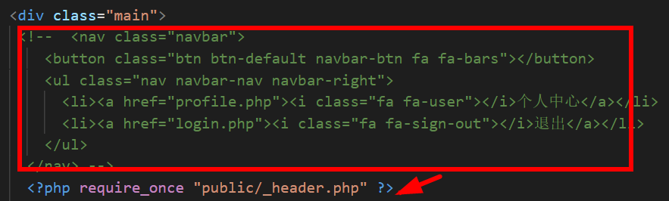

**2、如何检测一个数组中是否有某个元素**

In_array(要被检测的某个元素,数组(是否在这个数组中))

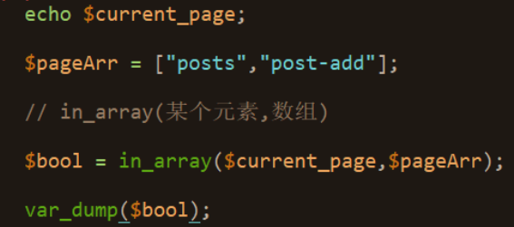

**3、如何判断当前访问的是哪个页面？**

1、在每个页面中声明一个变量 $current_page 其值可以为每个页面的名字

post-add.php 页面 ：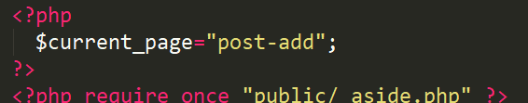

index.php页面： 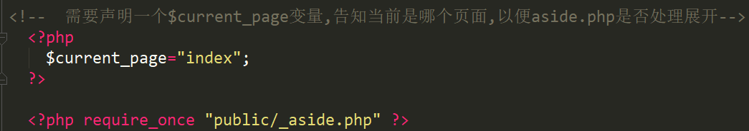

2、在_aside.php中定义一个数组$pageArr 把需要展开的页面写入到数组中, $pageArr数组中的值为每个页面中定义的 $current_page值 (如posts页定义的$current_page=posts,那么这里就定义posts)

3、 使用in_array()检测某个元素(其值一般为 $current_page定义的值)是否在数组中：

如果值为真，那么就说明当前页面数组中有这个值,

如果报错说明没有定义$current_page或者数组中没有这个值

1. **如何判断导航栏何时展开**

**分析：当访问了要展开标题页面，页面就会跳转需要展开，如当前页在posts.php访问了post-add.php那么需要展开**

**A、文章标题展开状态**

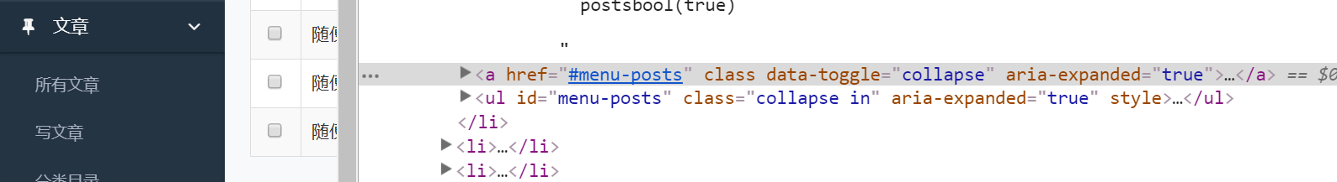

**B、文章标题未展开状态**



 定义了posts和post-add页

* 1. **检测当前页面是不是在这个页面即$bool=true,说明当前访问的页面需要展开:**
     1. **a标签设置：class类名为空,aria-expanded=true**
     2. **ul标签设置：class添加in类名,aria-expanded=true**
  2. **如果$bool=false,说明当前访问的页面不需要展开：**
     1. **a标签设置：class类名为collapsed,aria-expanded=false**
     2. **ul标签设置：class移除in类名,aria-expanded=false**

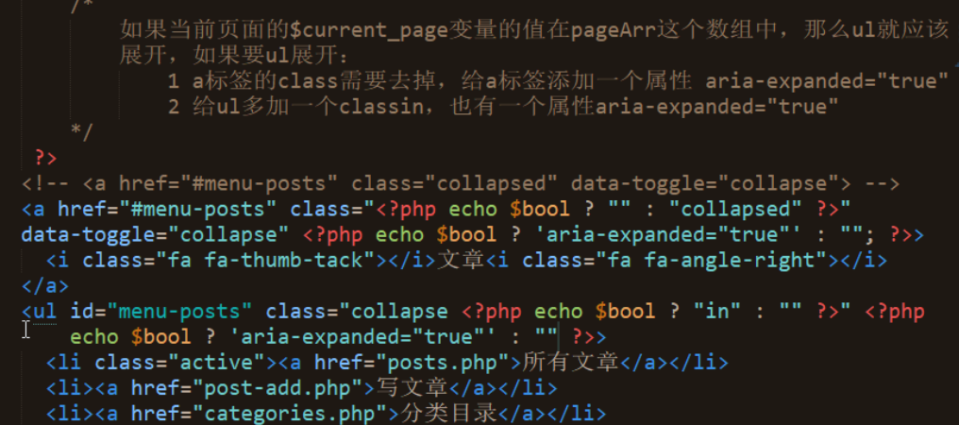

### 05-展开和高亮的全部完工

**1、设置的展开：**

设置的展开和关闭跟文章是一样的可以直接复制粘贴，但前提是每个文件都声明了一个变量$current_page (如下设置声明了 ，其他也需要雷士声明一下即可)

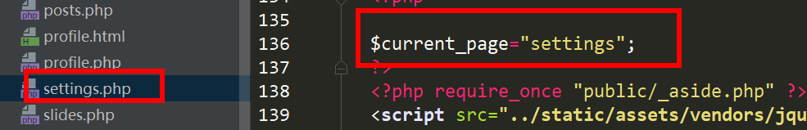

**2、如何让当前页面标题高亮**

(1) 点击哪个页面就给其添加一个类名active

(2) 判断当前页面 可以通过声明的变量$current_page来得到当前是哪一页

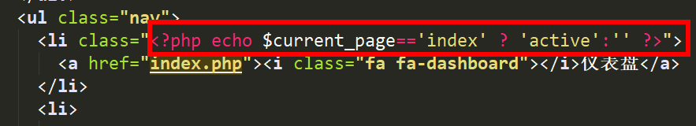

### 06-动态头像

**步骤分析**

1. 获取用户登录时在_**userLogin.php文件中**存的session用户id值
2. 在**getUserAvator.php文件中** 根据id值查询数据库users表中的数据
3. 判断数据是否存在，存在就返回值给前台
4. 在**_aside.php文件中**前端发送ajax请求获取后台传过来的数据在进行数据渲染

